**熬龙会员退换货政策**

**一、厂商商品退换货流程**

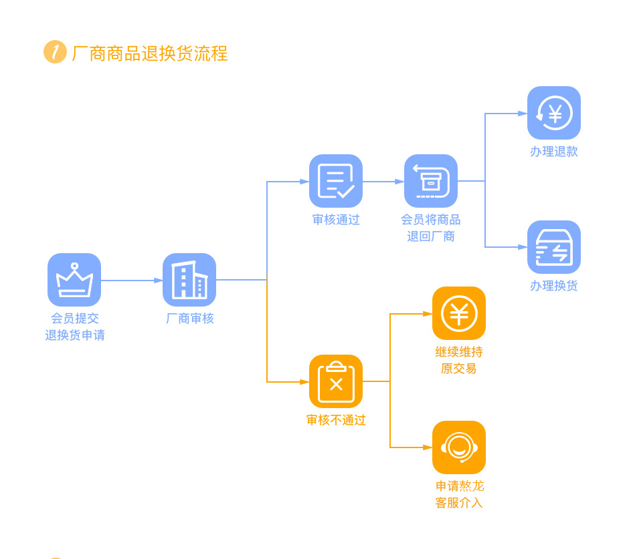

**二、若厂商收到会员申请退款后，依以下情况分别处理：**

1.厂商商品的退换货服务由厂商为会员提供，会员可以提交退换货申请，**厂商会在48小时内审核，**若会员未能与厂商协调一致，可以通过熬龙网客服介入为会员处理。

2.厂商拒绝退款的，会员有权要求熬龙网客服介入或确认收货。**会员在厂商拒绝退款后七天内未操作的，退款流程关闭，交易正常进行；**

3.**厂商同意退款或在五天内未操作的，**且不要求会员退货的，熬龙网通知支付机构退款给会员；

4.**厂商同意退款或在五天内未操作的**，且要求会员退货的，则按以下情形处理：

1)会员未在七天内点击退货的，退款流程关闭，交易正常进行；

2)会员在七天内点击退货，且厂商确认收货的，熬龙网通知支付机构退款给会员；

3)会员在七天内点击退货，通过快递退货十天内/平邮退货三十天内，厂商未确认收货的，熬龙网通知支付机构退款给会员。

5.厂商退换货服务是由厂商提供的，因厂商不同，具体退换货地址请以退换货申请页面中的提示为准。

**三、厂商商品退换货注意事项**

1.换货仅能换成订单中原商品，若订购错误，请直接办理退货。

2.礼包或套装中的商品不可以部分退货，有绑定赠品的主商品要将赠品一同进行退换货。

3.3C数码商品，请参考商品单页中的相关说明。

4.如需检验报告的商品,还需要提供检验报告。

5.厂商向会员保证所售商品均为正品，且附带机打发票并与商品一起寄送，凭质保证书及商品发票，可享受全国联保服务；为了享受商品的正常质保，熬龙网建议将发票开具为商品明细。

6.图片及信息仅供参考，不属质量问题。因拍摄灯光及不同显示器色差等问题可能造成商品图片与实物有色差，一切以实物为准。

7.由于使用者技术水平、使用环境限制造成的误报以及实际情况与会员描述不符，厂商将不予受理，按原地址返回的运费由会员承担。

8.在商品退货时，需扣除购买该商品及通过评价该商品所获得的积分及相应优惠。

**四、退换货具体标准**

1.熬龙网承诺若符合以下情况，会员收到商品之日起7日内可以[申请退货](http://return.dangdang.com/reverseapplyselect.aspx" \t "http://help.dangdang.com/details/_self)，15日内可以[申请换货](http://return.dangdang.com/reverseapplyselect.aspx" \t "http://help.dangdang.com/details/_self)，具体退换货标准如下：

|  |  |  |  |  |  |
| --- | --- | --- | --- | --- | --- |
| 退换类别 | 具体描述 | 支持7天(含)内退货 | 支持15天(含)内换货 | 为顾客报销运费 | 备注 |
| 国家法律所规定的功能性故障或商品质量问题 | 经由生产厂家指定或特约售后服务中心检测确认，并出具检测报告确认属于商品质量问题。 | 是 | 是 | 是 | 当地无检测条件的请联系厂商处理 |
| 到货物流损、缺件或商品描述与网站不符等熬龙网原因 | 物流损指在运输过程中造成的损坏、漏液、破碎、性能故障，经售后人员核查情况属实。缺件指商品原装配件缺失。 | 是 | 是 | 是 | 厂商审核期间可能需要快递人员证明或要求会员提供实物照片等，以便售后人员快速做出判断并及时处理 |
| 其它原因 | 除以上两种原因之外，如个人原因导致的退换货，未使用且不影响二次销售（商品原包装未拆封）。 | 是 | 否 | 否 | 由会员承担商品返回商品的运费 |

**2.不适用于7天无理由退货的商品**

**依据《网络购买商品七日无理由退货暂行办法》第六条**，以下商品不适用七日无理由退货规定：

1）消费者定作的商品；

2）鲜活易腐的商品；

3）在线下载或者消费者拆封的音像制品、计算机软件等数字化商品；

4）交付的报纸、期刊。

3.可以不适用七日无理由退货规定

**依据《网络购买商品七日无理由退货暂行办法》第七条，**以下商品可以不适用七日无理由退货规定

1）拆封后易影响人身安全或者生命健康的商品，或者拆封后易导致商品品质发生改变的商品；

2）一经激活或者试用后价值贬损较大的商品；

3）销售时已明示的临近保质期的商品、有瑕疵的商品。

**温馨提示：以上商品除在单品页有标注不支持7天无理由退货外，在订单提交之前有确认提醒。**

**三、服务承诺**

熬龙网坚持“健康、安全、优质、便捷、随心”的经营理念，为保证货源品质与多元化，采用F2C模式，与全球数千个知名品牌和顶级供应商建立深度战略合作关系，力求提供给广大用户更健康、更安全、更优质的产品。如果会员认为购买的商品是假货，并能提供国家相关质检机构的证明文件，熬龙网会按照国家法律规定予以处理。对于任何欺诈性行为，熬龙网将保留依法追究法律责任的权利。本规则由熬龙网根据国家相关法律法规及规章制度予以解释。